**Задание 04.** Ответьте на следующие вопросы.

1. Дайте определение понятию «Интернет».

Интернет – это всемирная компьютерная сеть, объединяющая между собой компьютеры, предназначенная для хранения, обработки и передачи информации через стандартизированные протоколы, такие как TCP/IP.

2) стандарты Internet (RFC, STD); 3) службы Интернет (DNS, SMTP/POP3/IMAP, WWW, FTP, Telnet, SSH,…); 4) организации, управляющие сетью Internet (ISOC, IETF, ICANN, IANA, W3C, …).

1. Дайте определение понятию «Служба Интернет».

Служба интернет - это системы, предоставляющие услуги пользователям Интернета(DNS, SMTP/POP3/IMAP, WWW, FTP, Telnet, SSH,…);

1. Дайте определение понятию «Узел сети Интернет».

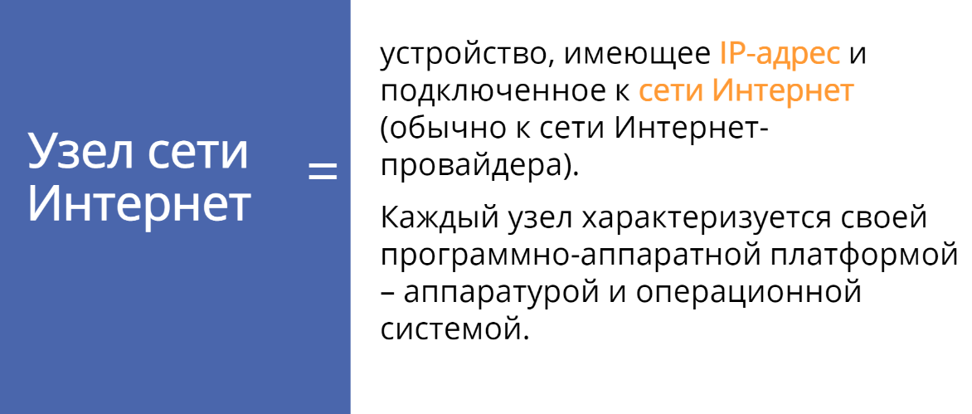

1. Дайте определение понятию «клиент-серверное приложение».

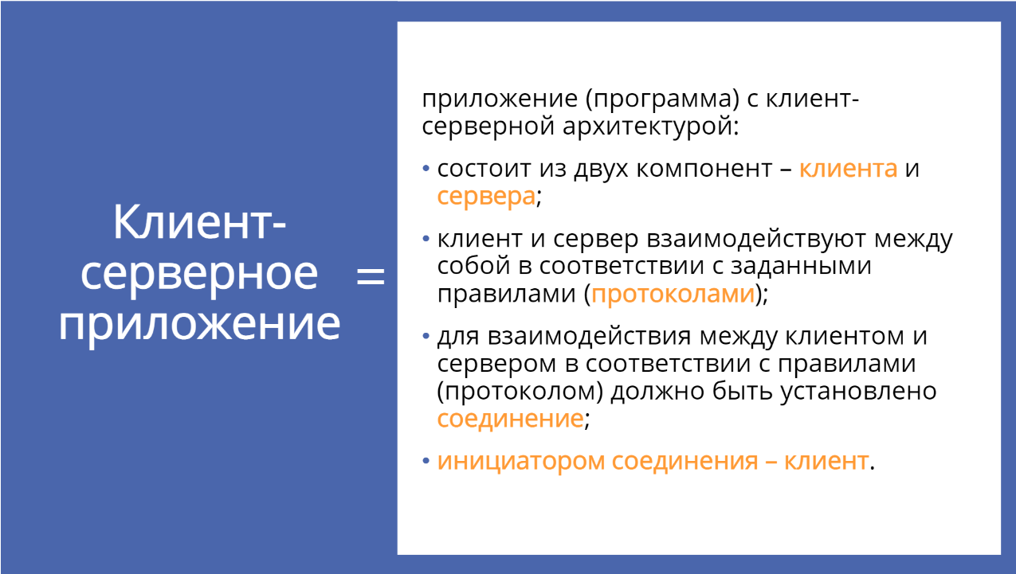

1. Дайте определение понятию «сетевой протокол».

Сетевой протокол - набор правил, определяющий порядок взаимодействия устройств в сети (просто протокол – определяет порядок взаимодействия двух соседних уровней модели iso/osi).

1. Перечислите основные свойства протокола HTTP.

-версии HTTP/1.1 – действующий (текстовый), HTTP/2 – черновой (не распространен, бинарный), HTTP/3 (раньше HTTP-over-QUIC, стадия черновика);

-два типа абонентов: клиент и сервер;

-два типа сообщений: request и response;

-от клиента к серверу – request;

-от сервера к клиенту – response;

-на один request всегда один response, иначе ошибка;

-одному response всегда один request, иначе ошибка;

-stateless - каждый HTTP-запрос, отправленный на сервер, содержит все необходимые данные для его обработки;

-TCP-порты: 80, 443;

-для адресации используется URI или URL;

-поддерживается W3C, описан в нескольких RFC.

1. Перечислите состав информации, пересылаемой в HTTP-запросе.

-метод;

-URI;

-версия протокола (HTTP/1.1);

-заголовки (пары: имя/заголовок);

*-параметры (пары: имя/заголовок);*

-расширение.

1. Перечислите состав информации, пересылаемой в HTTP-ответе.

-версия протокола (HTTP/1.1);

-код состояния (1xx, 2xx, 3xx, 4xx, 5xx);

-пояснение к коду состояния;

-заголовки (пары: имя/заголовок);

-расширение.

1. Перечислите группы заголовков HTTP.

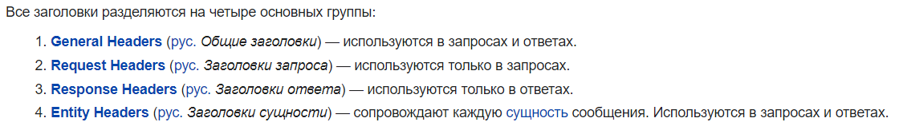

**Примеры общих заголовков:**

1. Date: Содержит дату и время, когда запрос был отправлен.
2. Cookie: Передает куки, которые были установлены на клиенте и должны быть включены в запрос.
3. Accept: Указывает типы контента, которые клиент готов принять.

**Примеры заголовков запроса:**

1. User-Agent: Содержит информацию об агенте пользователя, обычно браузере или приложении, отправляющем запрос.
2. Host: Определяет доменное имя и номер порта сервера, к которому обращается клиент.
3. Authorization: Используется для передачи учетных данных, часто в виде токена доступа.

**Примеры заголовков ответа:**

1. Server: Идентифицирует серверную программу, обрабатывающую запрос.
2. Set-Cookie: Устанавливает куки на стороне клиента для хранения информации на протяжении нескольких запросов.
3. Location: Используется для перенаправления клиента на другой URL.

**Примеры заголовков сущности:**

1. Content-Language: Указывает язык содержимого, например, en-US, ru-RU.
2. Content-Disposition: Указывает, как должен быть обработан контент при его отображении или скачивании.
3. Content-Range: Используется для указания диапазона байтов в полном содержимом.

**1xx**: информационные сообщения;

**2xx**: успешный ответ;

**3xx**: переадресация;

**4xx**: ошибка клиента;

**5xx**: ошибка сервера.

1. Дайте определение понятию «web-приложение».

Клиент-серверное приложение, у которого клиент и сервер взаимодействуют по протоколу HTTP называется **web-приложением**.

1. Дайте определение понятиям «frontend» и «backend».

Когда говорят о разработке web-приложения, говорят о разработке **frontend** (клиента) и **backend** (сервера)

1. Дайте определение понятию «кроссплатформенное приложение».

**Кроссплатформенное приложение**: приложение, способное работать на более чем одной программно-аппаратной (аппаратура + операционная система) платформе. Кроссплатформенность может быть достигнута различными способами:

1) на уровне компилятора (С, С++);

2) на уровне среды (фреймворка) исполнения (Java/JVM, C#/.NET CORE/CLR, JS/Node.js/V8).

1. Изобразите и поясните общую схему web-приложения.

Общая схема web-приложения включает в себя клиентскую часть (frontend), которая взаимодействует с пользователем через браузер, и серверную часть (backend), которая обрабатывает запросы, взаимодействует с базой данных и обеспечивает бизнес-логику. Клиент и сервер обмениваются данными через HTTP-запросы и HTTP-ответы.



1. Назовите основные технологии разработки серверных кроссплатформенных приложений.

1) на уровне компилятора (С, С++); 2) на уровне среды (фреймворка) исполнения (Java/JVM, C#/.NET CORE/CLR, JS/Node.js/V8).

 

1. Поясните понятие «асинхронная операция».

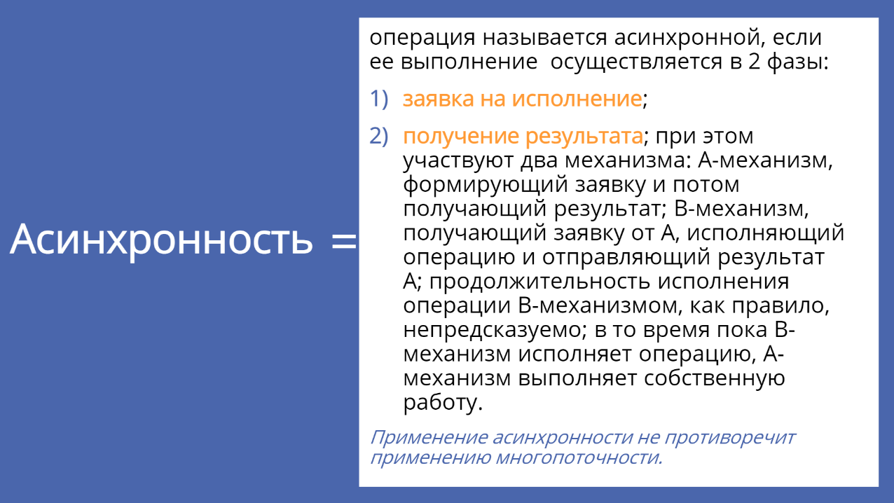

1. Поясните основное назначение NODE.JS.

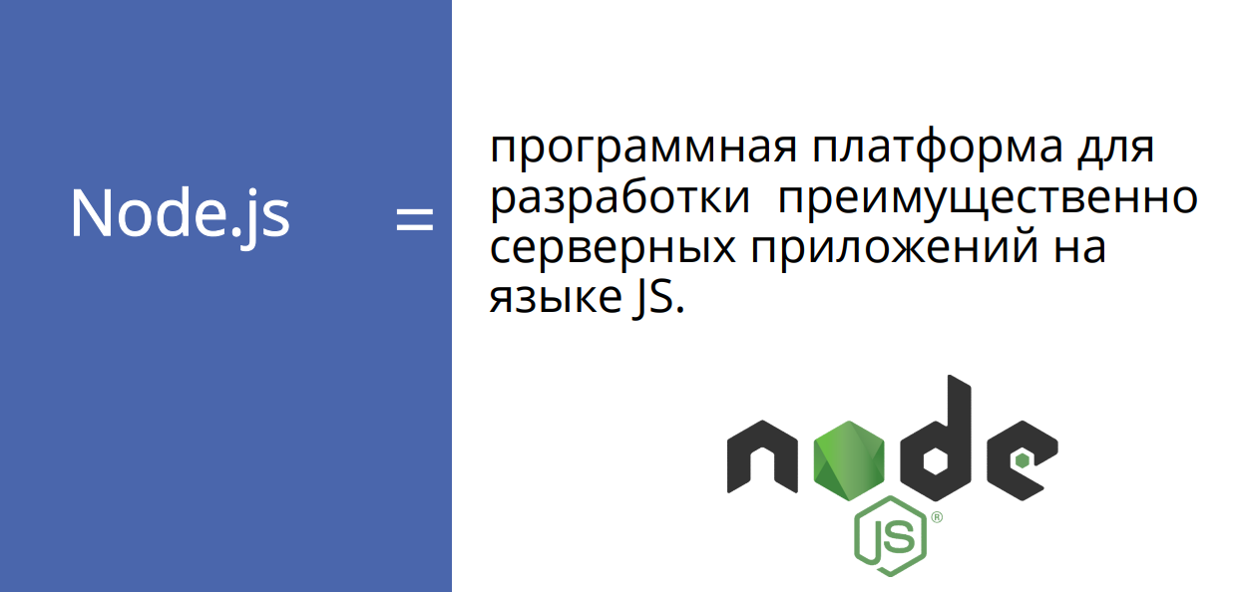

1. Перечислите основные свойства NODE.JS.

